福建省卫生人才监管系统

# 1机构管理员认证（存在问题）

1. 总体流程：系统管理员开通帐号（处于未认证状态）--》机构管理员认证登记---》省卫健委审核
2. 如果未认证通过，一登录，就提醒他要进行认证，会弹出对话框来；

* **机构端：**系统中一登录不会弹出，同时默认是已认证的；

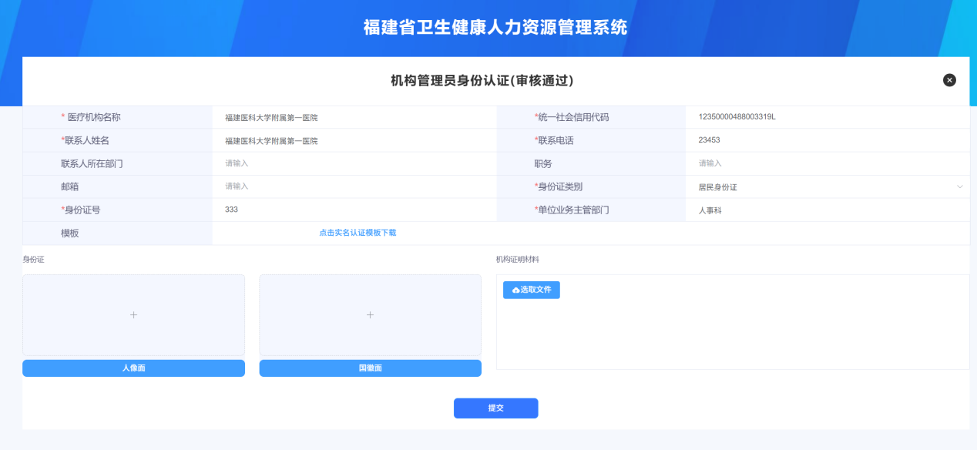

* **卫健委端：**机构审核有问题？**（不管通过，没通过都可以审核）**

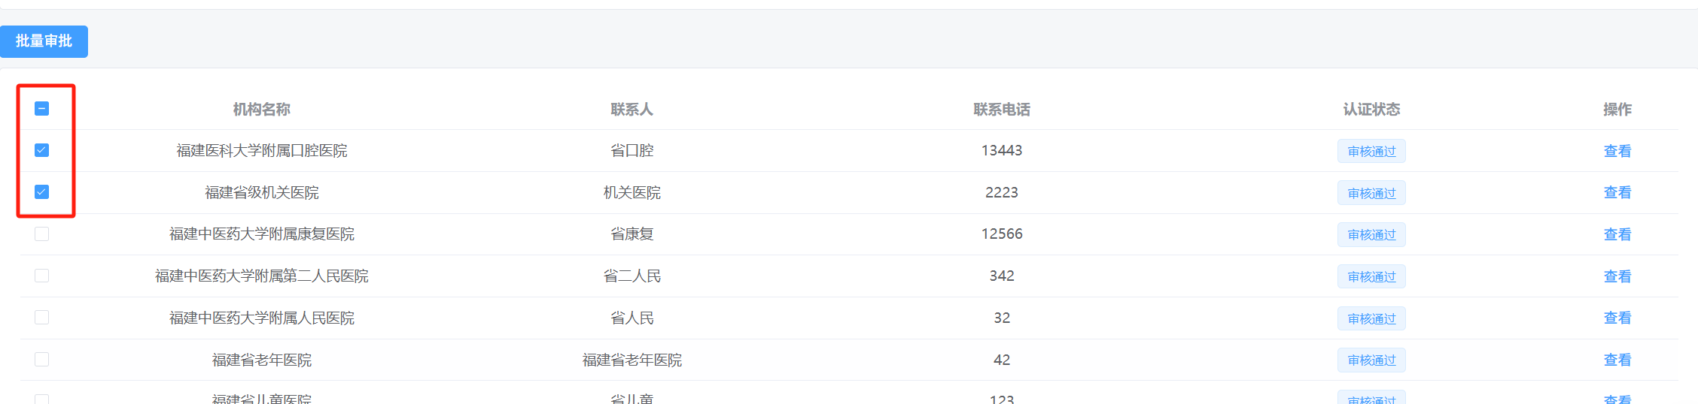

# 2机构信息管理

**（1）与认证信息同步问题**

* 机构信息当中的一些内容，在认证的时候填了，在机构信息列并未更新（**审核通过之后并没有更新**）

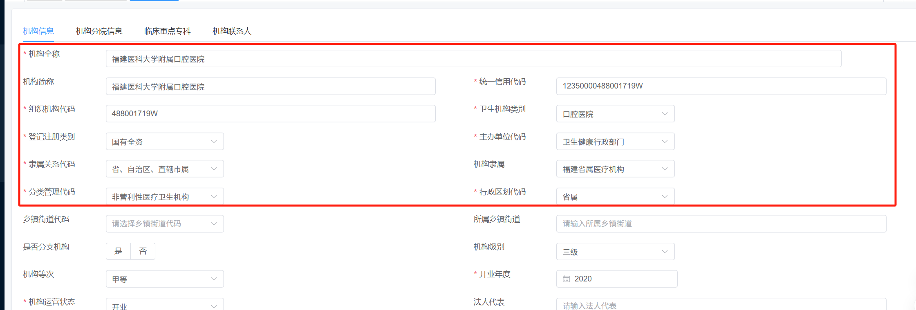

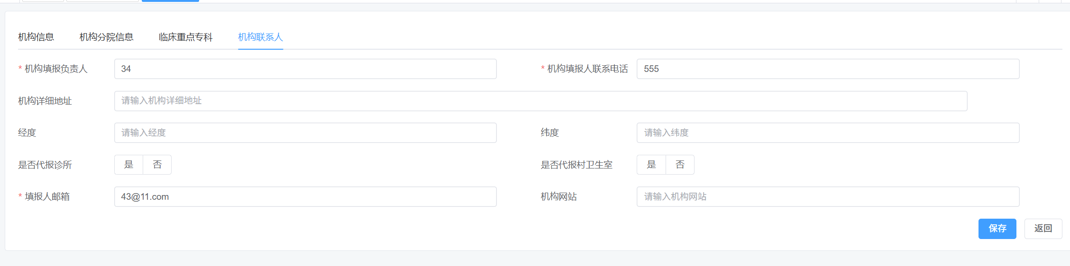

**（2）机构隶属关系问题**

1】机构端的-机构信息设置界面，没有机构隶属的内容（**这个要必填**）

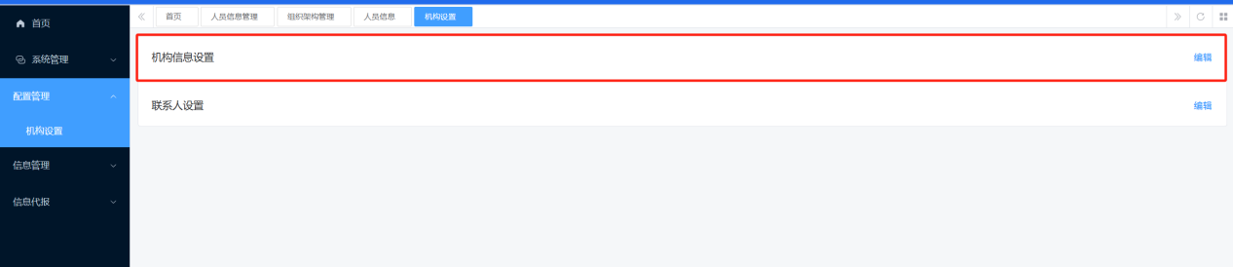

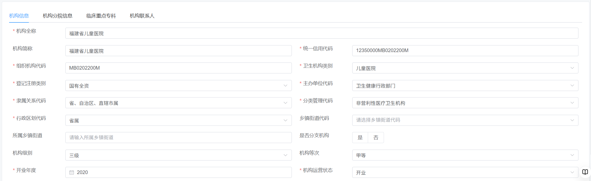

2】卫健委端-机构隶属的内容（**这个要必填**）

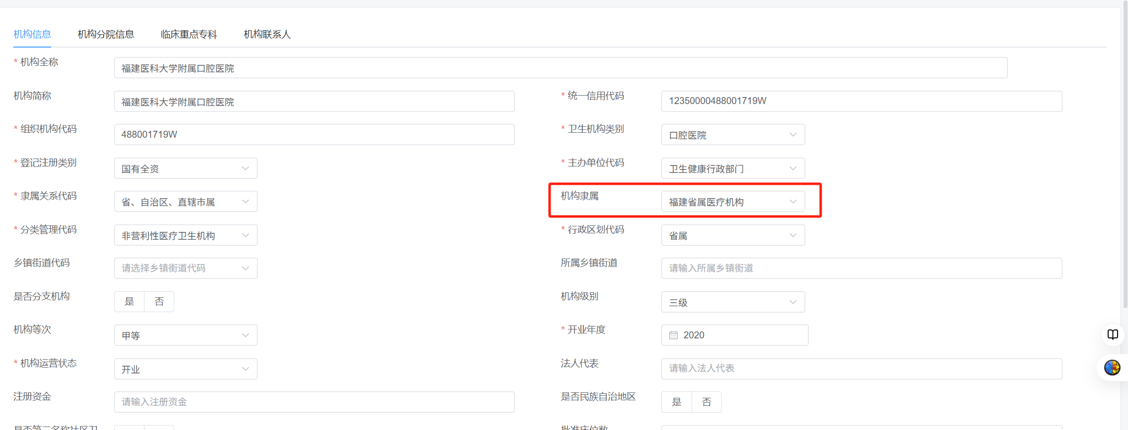

# 3人员档案管理

1. 机构端--***（卫生人才数据导入）***：

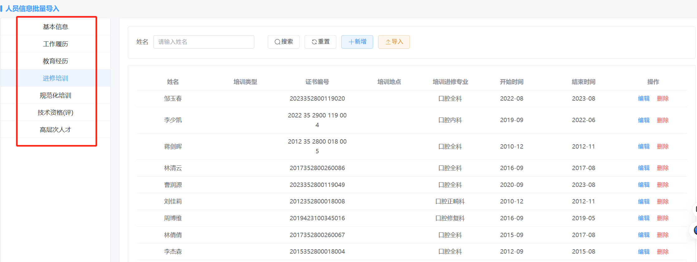

* 增加以上导入内容（**发表论文信息、专利信息、科研情况信息、学术专著信息、高层次人才科技奖励信息、学术社团任职**）
* 导入的数据，如果是机构端，要根据机构进行过滤。

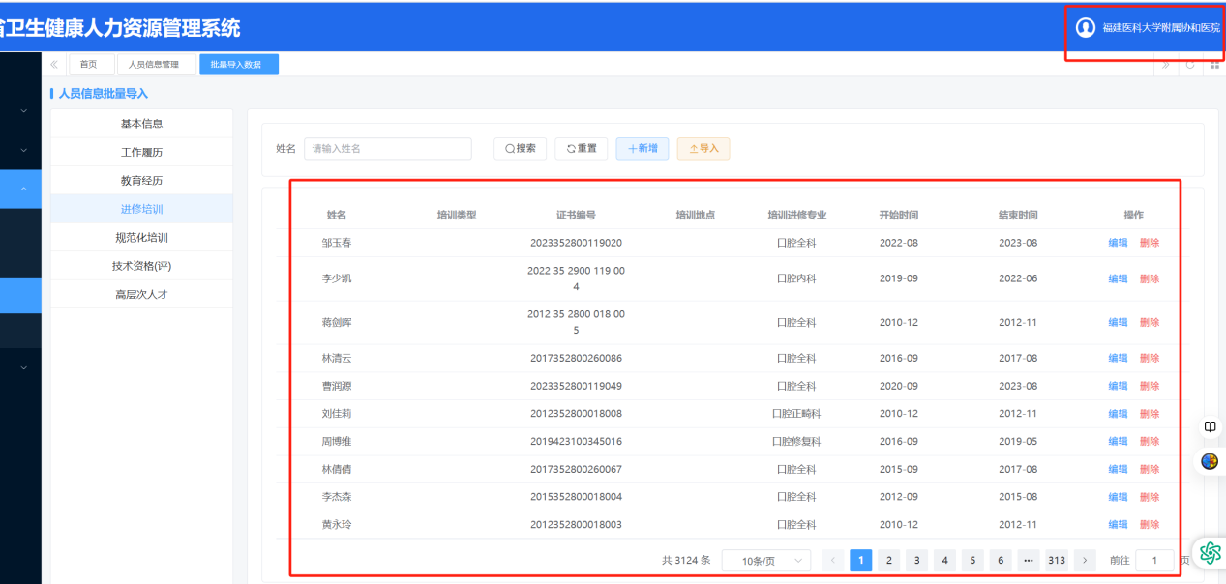

1. **人事档案信息--补充可以添加查看以上信息：**

**（发表论文信息、专利信息、科研情况信息、学术社团任职【已有】、学术专著信息、高层次人才科技奖励信息）需要前端把内容放开，并对字段进行修改。**

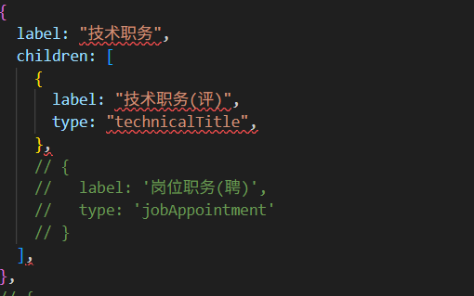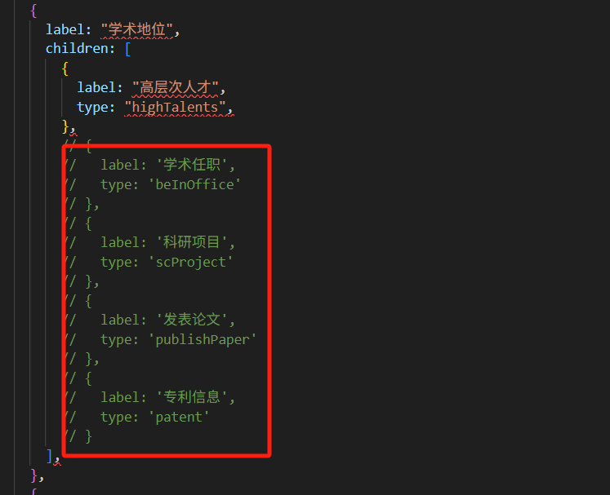

**参照：**

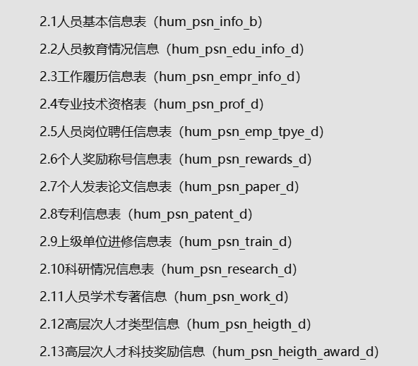

1. 管理端

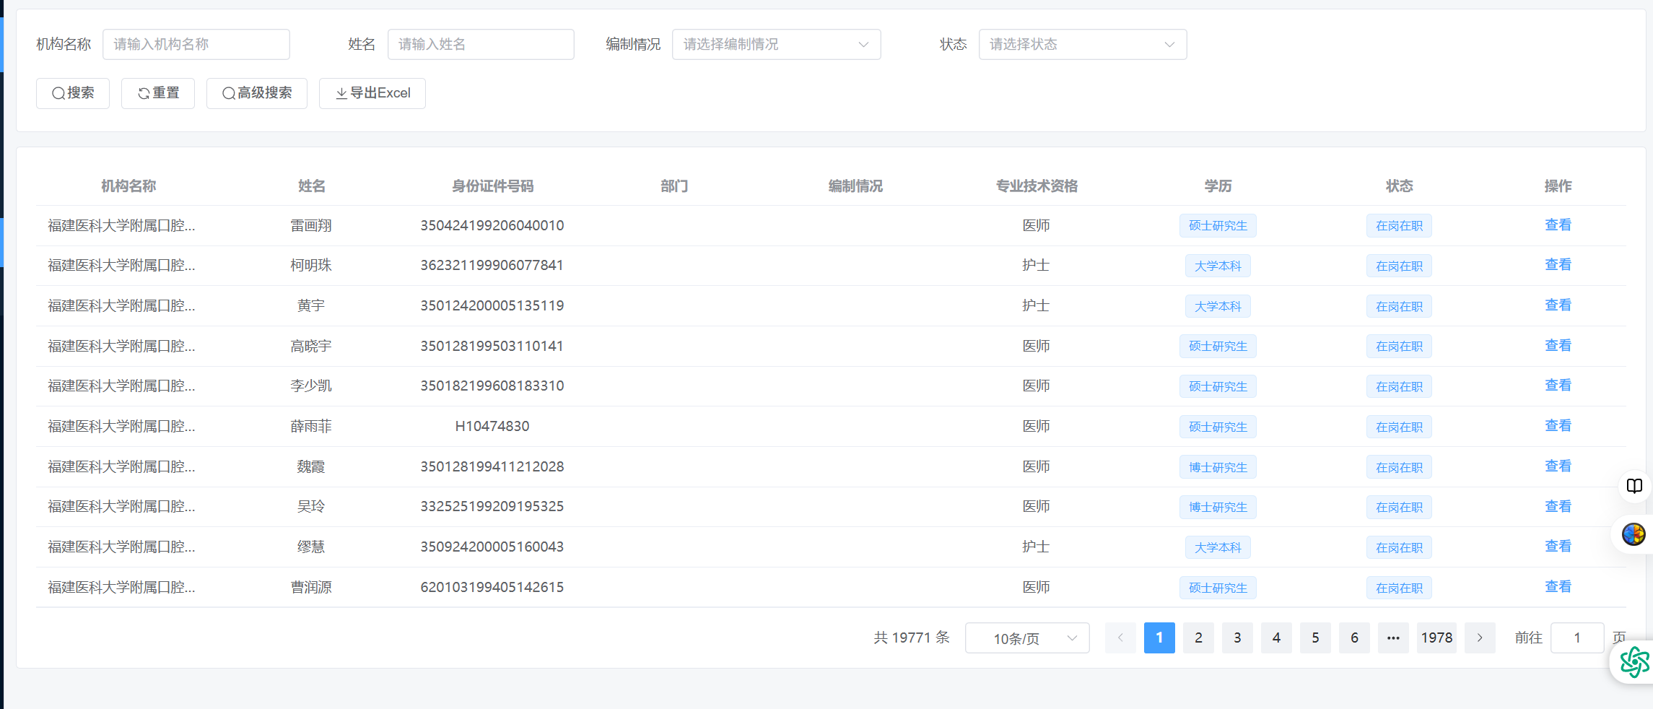

（1）《高级搜索》--把基本信息，教育信息，技术资格分项信息进行配置

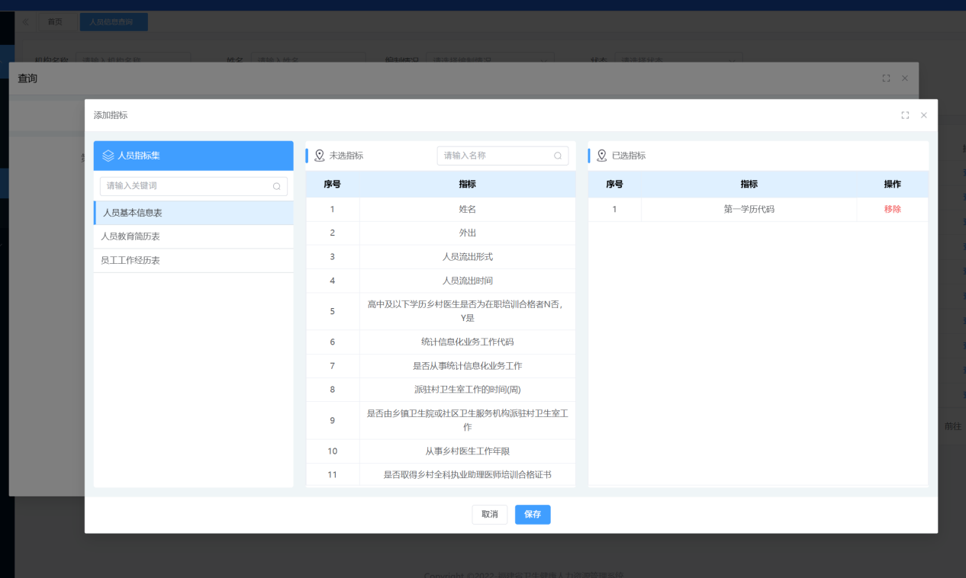

1. 统计分析
2. 卫生人才管理（自定义查询）
3. 功能一：搜索：用于常用条件的对人员信息进行快速搜索

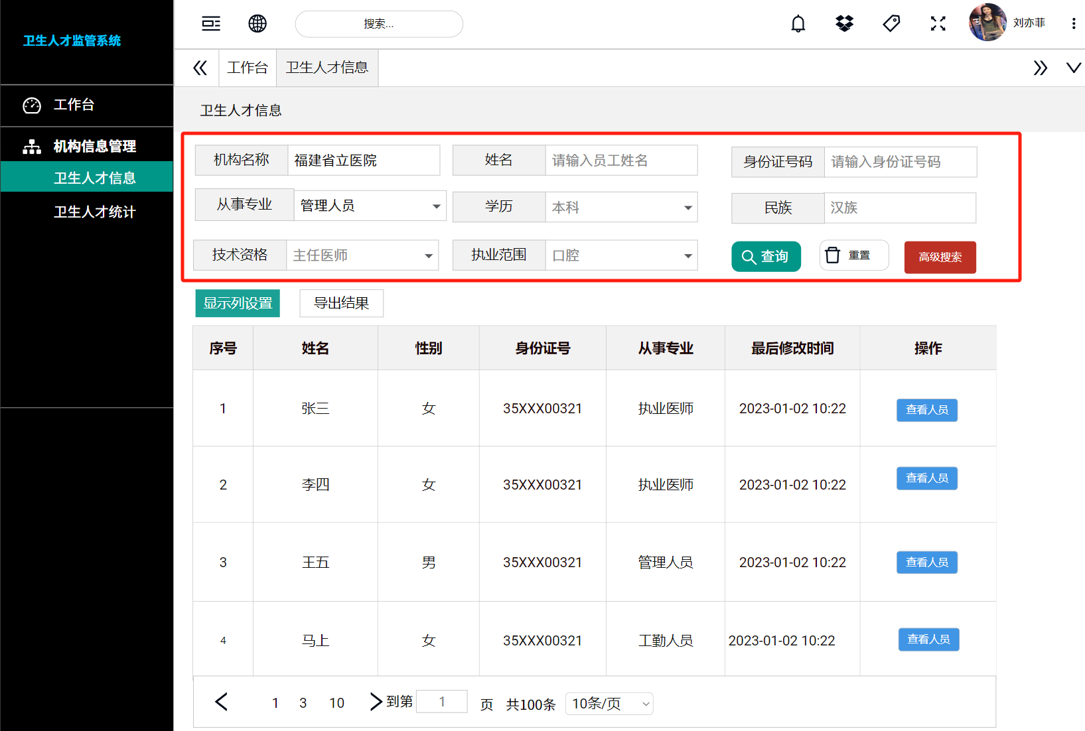

1. 功能二：高级搜索：用于查询条件可以自定义，主要过程如下：

点【高级查询】进入条件设置页面：

步骤1：点添加指标

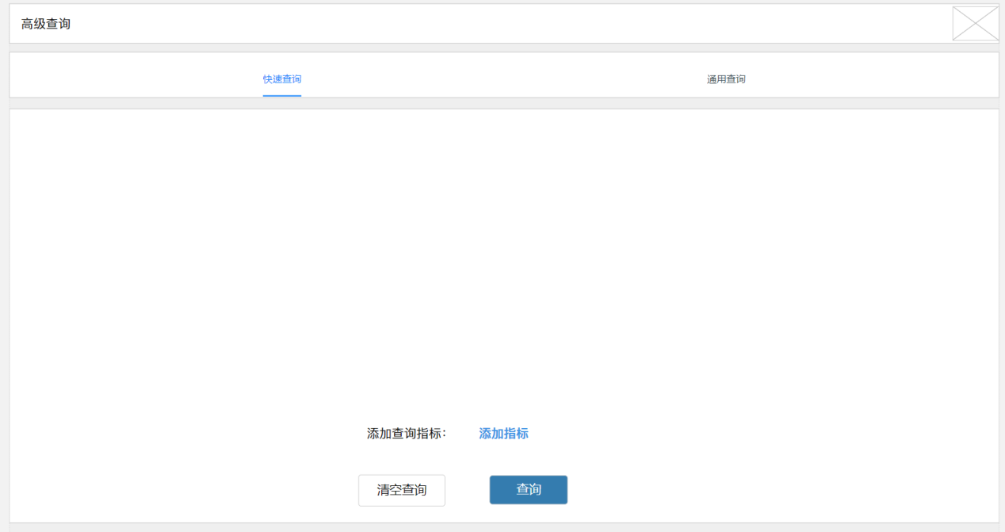

步骤2：选条件

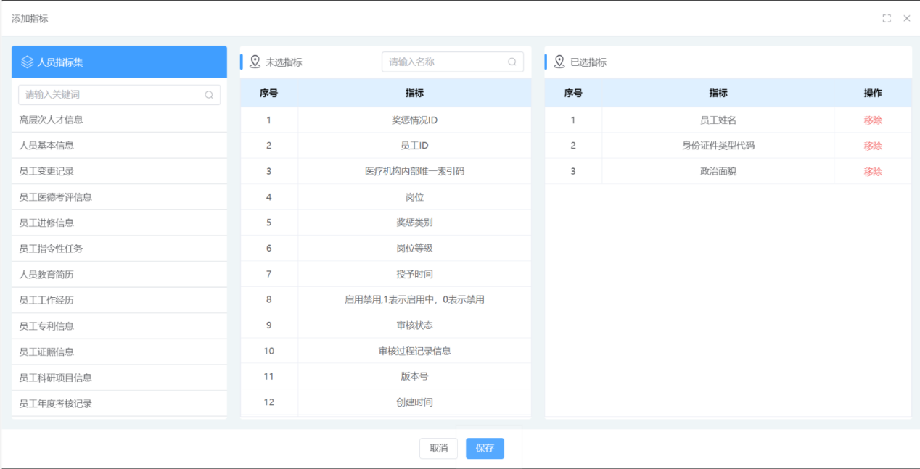

步骤3设置查询关系符与查询值（快速查询，默认为等于，通用查询，可以设置关系符）

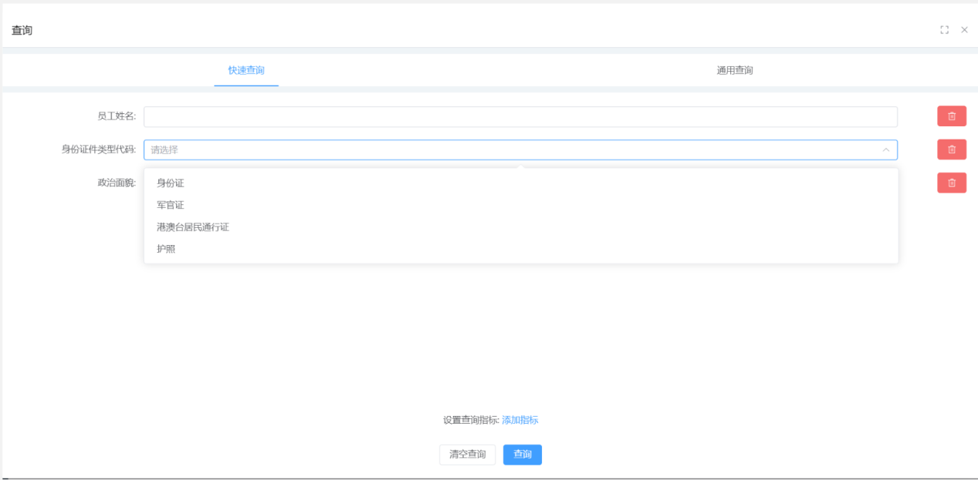

点查询；展示根据条件生成的结果内容

卫生人才信息分为一般搜索，自定义搜索两类

1. 一般搜索如图点搜索就可以对上述条件进行搜索与查询，点【显示列，就可以选取要展示哪些列的信息】，点【导出结果】就按指定列的内容导出结果

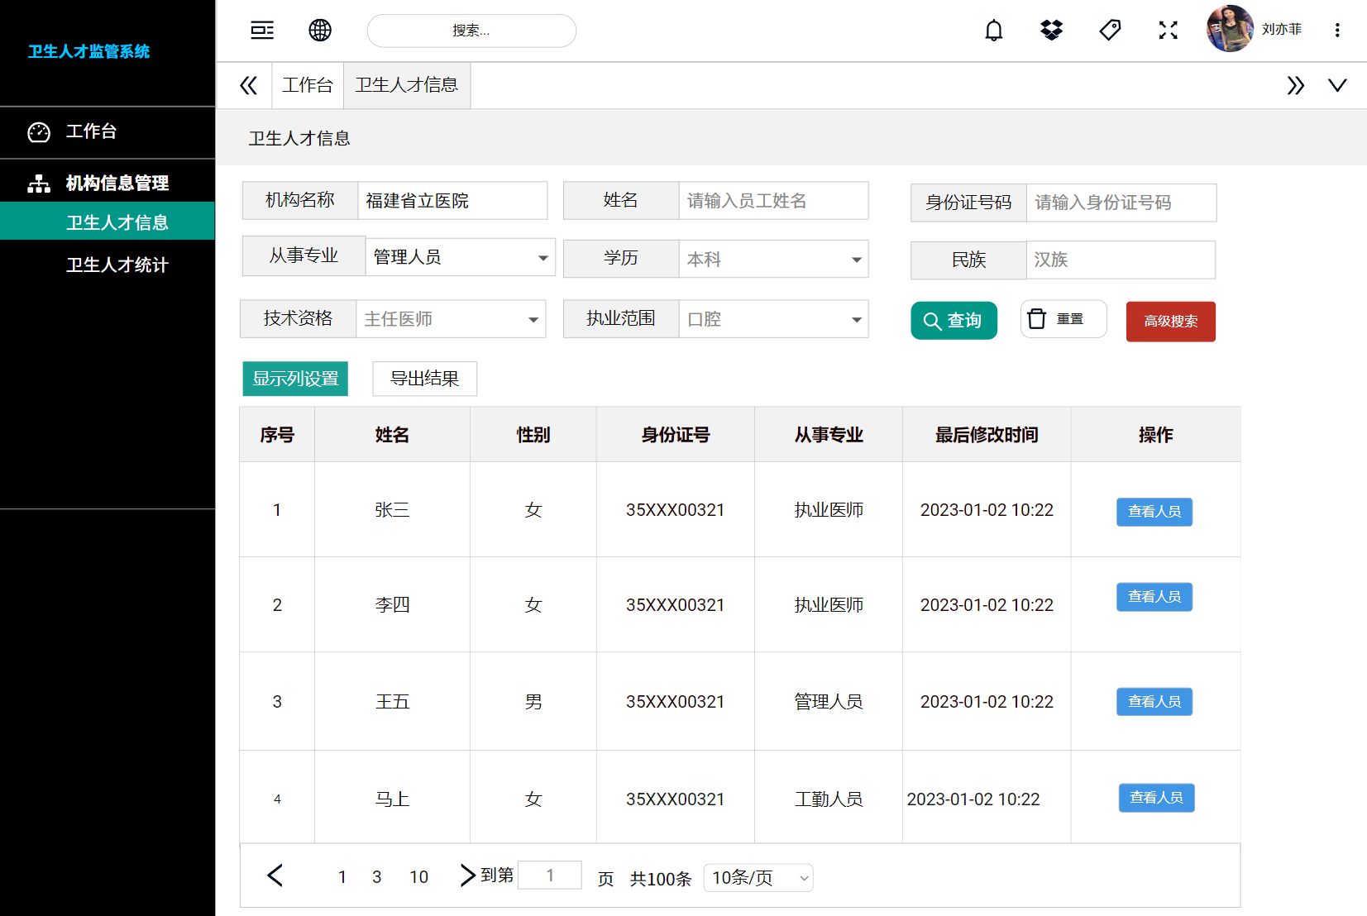

点【高级查询】进入条件设置页面：

步骤1：点添加指标



步骤2：选条件



步骤3设置查询关系符与查询值（快速查询，默认为等于，通用查询，可以设置关系符）



点查询；展示根据条件生成的结果内容：

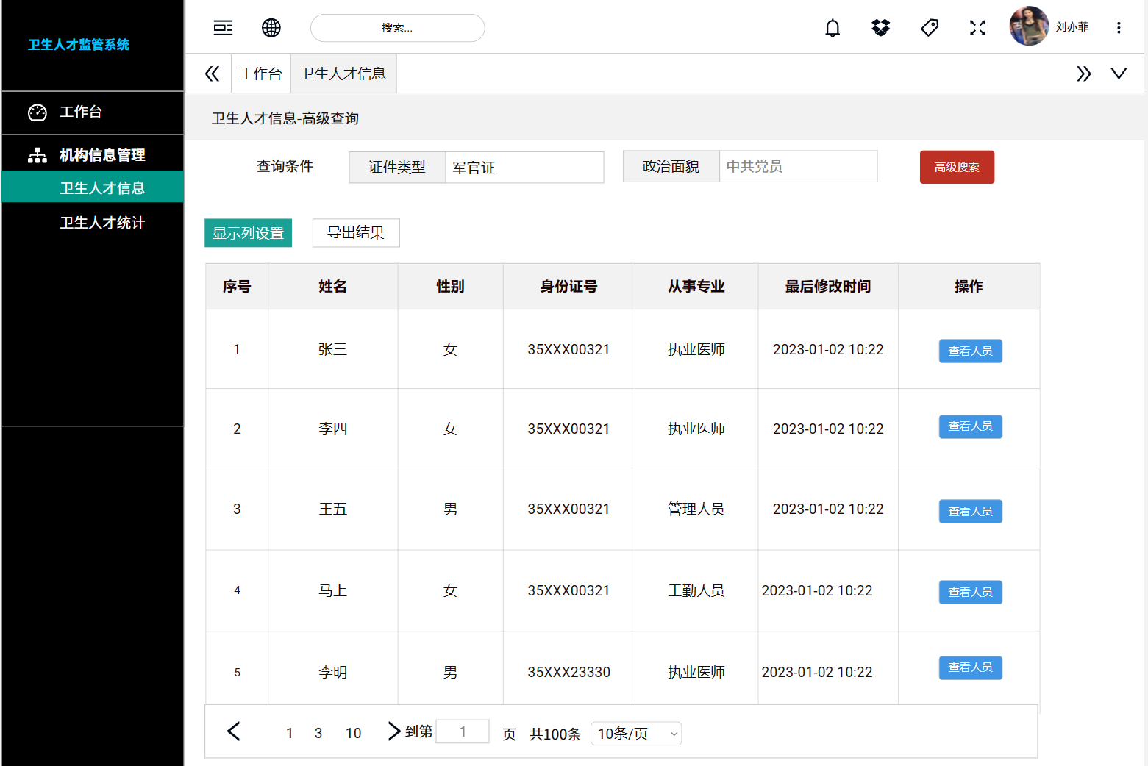

1. 卫生人才统计分析（自定义统计）
2. 常用查询（一维统计）

如图所示，这个是一个年龄结构的统计结果

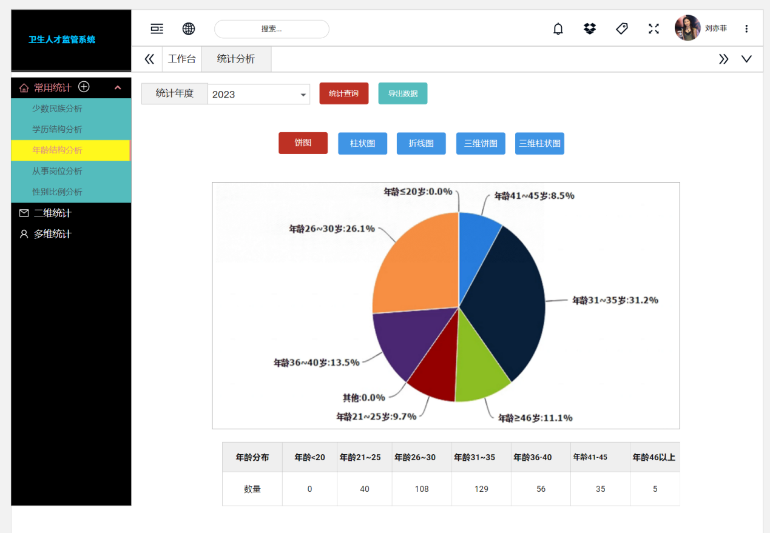

自定义的步骤：

1）点常用统计中的“+”号进入定义界面

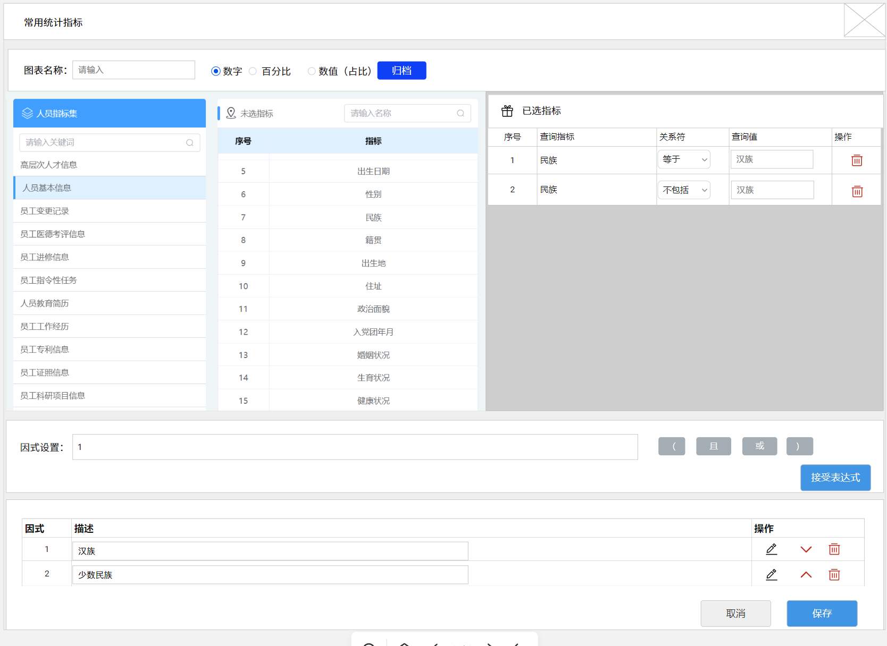

1）设置统计查询条件；这个是基础操作

2）通过接受表达式--》用于设置（统计查询的条件）

3）根据表达式可以进行分组设置统计分类；

4）点归档操作，生成一维统计指标名。

5）点保存进行到统计页面，会在常用统计中增加一个统计项；

步骤2：点对应的“少数民族分析”：效果如下

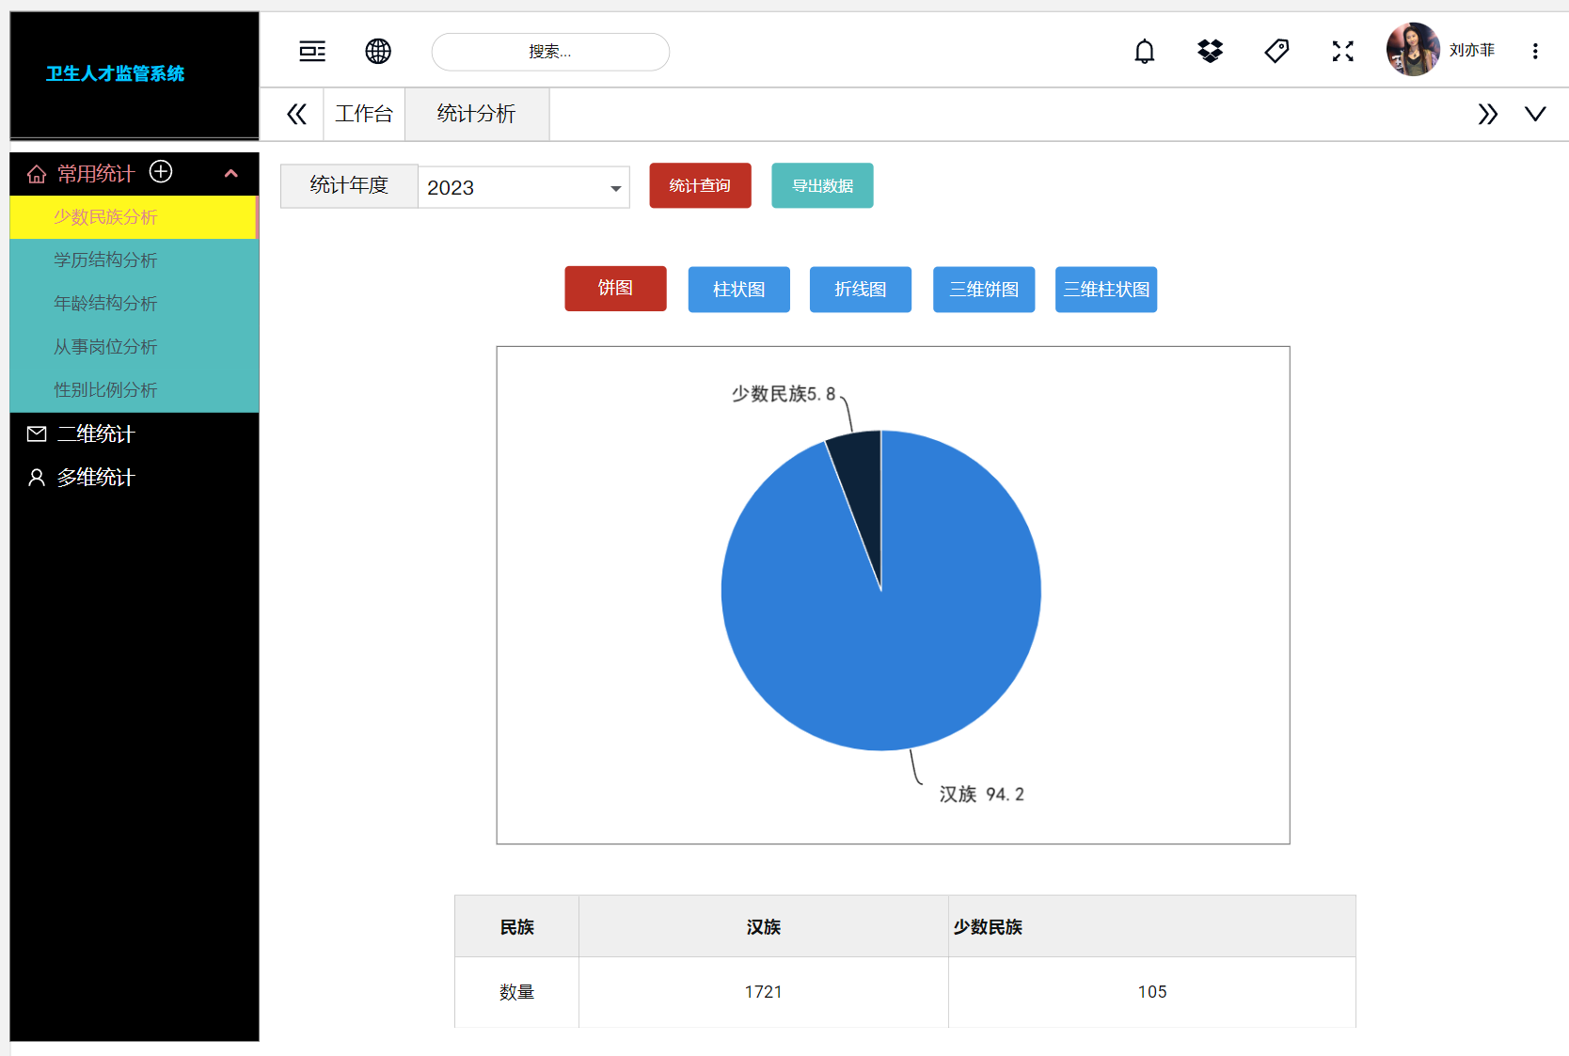

1. 二维统计分析：

这个是在 一维统计的基础上进行扩展来的，效果如下（一般是针对学历，年龄分布）

具体如下：

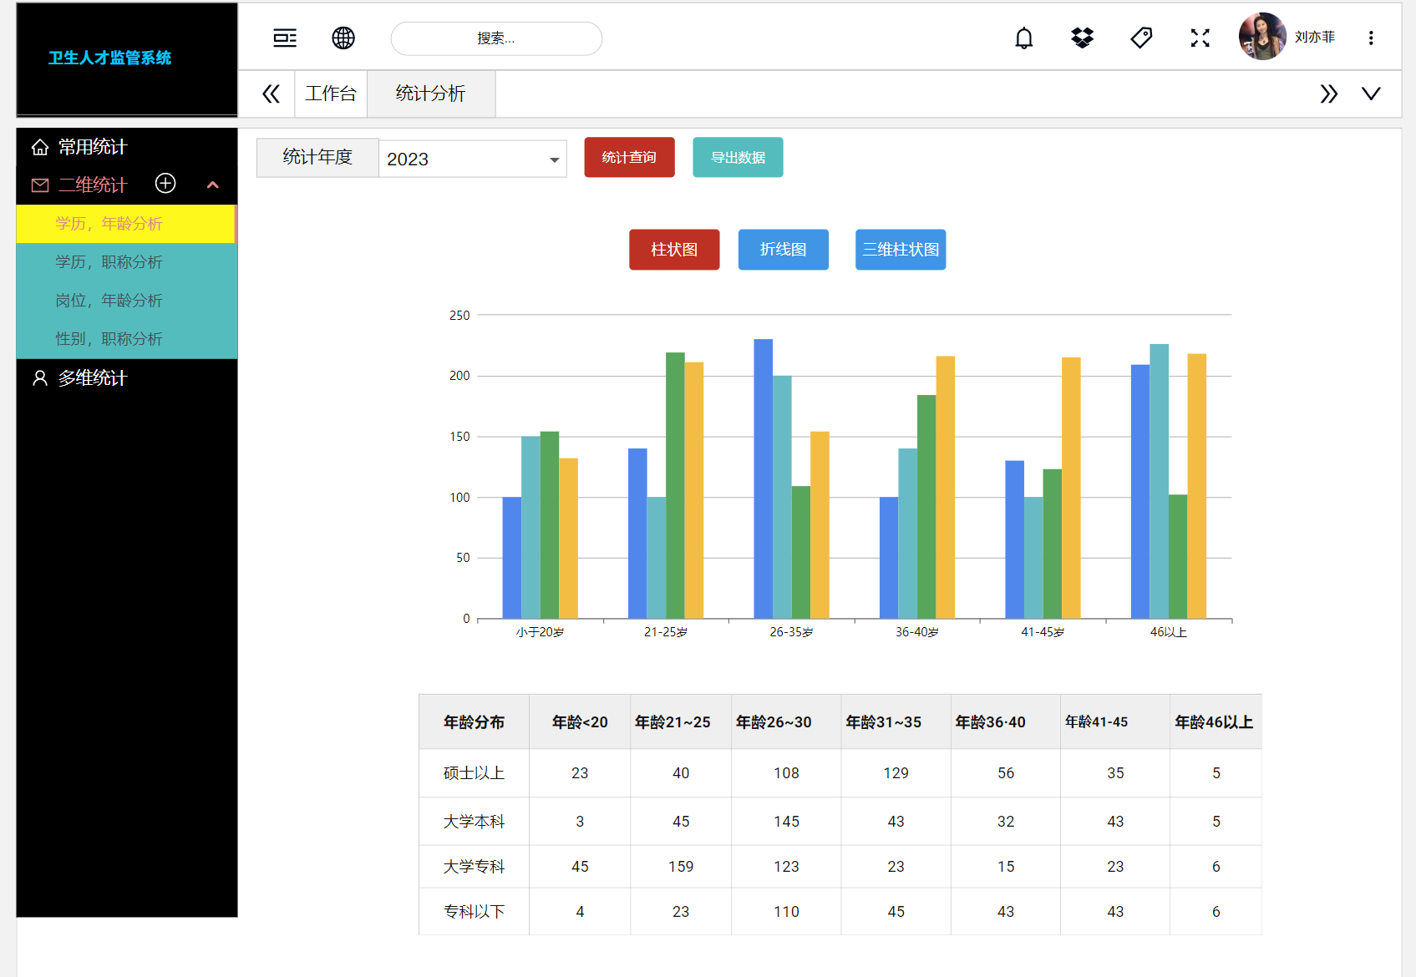

操作步骤：

点“+”进入配置页面：

1. 先选横向的一级统计指标，在选纵向

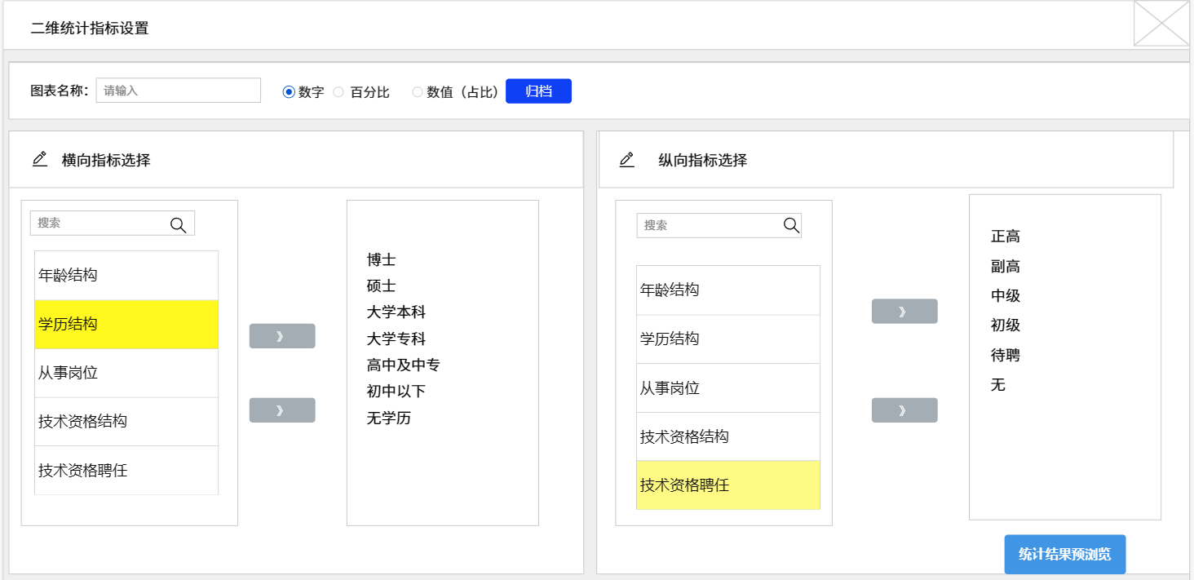

1. 点统计结果预览：会生成二维表格的形式让看效果

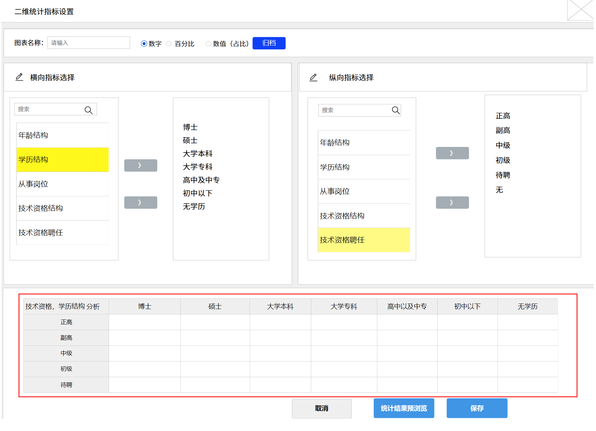

3）从二维统计列表中就可以查看到已添加的，学历职称结构分析：点结果如下：

